

**"Кәмелетке толмаған балаларға меншік құқығында тиесілі мүлікпен жасалатын мәмілелерді ресімдеу үшін қорғаншылық немесе қамқоршылық бойынша функцияларды жүзеге асыратын органдардың анықтамаларын беру" мемлекеттік көрсетілетін қызмет регламентін бекіту туралы" Астана қаласы әкімдігінің 2015 жылғы 6 тамыздағы № 107-1347 қаулысына өзгерістер енгізу туралы**

***Күшін жойған***

Астана қаласы әкімдігінің 2016 жылғы 7 сәуірдегі № 107-677 қаулысы. Астана қаласының Әділет департаментінде 2016 жылы 6 мамырда № 1017 болып тіркелді. Күші жойылды - Нұр-Сұлтан қаласы әкімдігінің 2019 жылғы 8 сәуірдегі № 107-447 қаулысымен (алғашқы ресми жарияланған күнінен кейін күнтізбелік он күн өткен соң қолданысқа енгізіледі)

      Ескерту. Күші жойылды - Нұр-Сұлтан қаласы әкімдігінің 08.04.2019 № 107-447 қаулысымен (алғашқы ресми жарияланған күнінен кейін күнтізбелік он күн өткен соң қолданысқа енгізіледі).

      "Мемлекеттік көрсетілетін қызметтер туралы" 2013 жылғы 15 сәуірдегі Қазақстан Республикасы Заңының 16-бабына, "Отбасы және балалар саласында көрсетілетін мемлекеттік қызметтер стандарттарын бекіту туралы" Қазақстан Республикасы Білім және ғылым министрінің 2015 жылғы 13 сәуірдегі № 198 бұйрығына өзгерістер енгізу туралы" Қазақстан Республикасы Білім және ғылым министрінің 2016 жылғы 21 қаңтардағы № 53 (нормативтік құқықтық актілерді мемлекеттік тіркеу тізілімінде № 13273 болып тіркелген) бұйрығына сәйкес Астана қаласының әкімдігі **ҚАУЛЫ ЕТЕДІ**:

      1. "Кәмелетке толмаған балаларға меншік құқығында тиесілі мүлікпен жасалатын мәмілелерді ресімдеу үшін қорғаншылық немесе қамқоршылық бойынша функцияларды жүзеге асыратын органдардың анықтамаларын беру" мемлекеттік көрсетілетін қызмет регламентін бекіту туралы" Астана қаласы әкімдігінің 2015 жылғы 6 тамыздағы № 107-1347 қаулысына (Нормативтiк құқықтық актiлердiң мемлекеттiк тіркеу тiзiлiмiнде № 942 болып тіркелген, 2015 жылғы 19 қыркүйектегі № 104 (3309) "Астана ақшамы", 2015 жылғы 19 қыркүйектегі № 104 (3327) "Вечерняя Астана" газеттерінде жарияланған) мынадай өзгерістер енгізілсін:

      жоғарыда көрсетілген қаулының қосымшасы осы қаулының қосымшасына сәйкес жаңа редакцияда жазылсын.

      2. "Астана қаласының Білім басқармасы" мемлекеттік мекемесінің басшысына осы қаулыны әділет органдарында мемлекеттік тіркелгеннен кейін ресми және мерзімді баспа басылымдарында жариялау, сондай-ақ Қазақстан Республикасының Үкіметі айқындайтын интернет-ресурста және Астана қаласы әкімдігінің интернет-ресурсында орналастыру жүктелсін.

      3. Осы қаулының орындалуын бақылау Астана қаласы әкімінің орынбасары Е.Ә. Аманшаевқа жүктелсін.

      4. Осы қаулы әділет органдарында мемлекеттік тіркелген күннен бастап күшіне енеді және алғашқы ресми жарияланған күнінен кейін күнтізбелік он күн өткен соң қолданысқа енгізіледі.

|  |  |
| --- | --- |
| Астана қаласының әкімі | Ә. Жақсыбеков |

|  |  |
| --- | --- |
|  | Астана қаласы әкімдігінің 2016 жылғы 7 сәуірдегі № 107-677 қаулысымен бекітілді |

**"Кәмелетке толмаған балаларға меншік құқығында тиесілі**  
**мүлікпен жасалатын мәмілелерді ресімдеу үшін қорғаншылық немесе**  
**қамқоршылық бойынша функцияларды жүзеге асыратын органдардың**  
**анықтамаларын беру" мемлекеттік көрсетілетін қызмет регламенті**  
**1. Жалпы ережелер**

      1. "Кәмелетке толмаған балаларға меншік құқығында тиесілі мүлікпен жасалатын мәмілелерді ресімдеу үшін қорғаншылық немесе қамқоршылық бойынша функцияларды жүзеге асыратын органдардың анықтамаларын беру" мемлекеттік көрсетілетін қызметті (бұдан әрі – мемлекеттік көрсетілетін қызмет) Астана қаласы әкімдігінің уәкілетті органы – "Астана қаласының Білім басқармасы" мемлекеттік мекемесі (бұдан әрі – қызмет беруші) "Азаматтарға арналған үкімет" (бұдан әрі – Мемлекеттік корпорация), "электрондық үкімет": www.e.gov.kz веб-порталы (бұдан әрі – портал) және Астана қаласы әкімдігінің "Электрондық қызметтер": www.e.astana.kz кіші жүйесі арқылы көрсетеді. Регламент Қазақстан Республикасы Білім және ғылым министрінің "Отбасы және балалар саласында көрсетілетін мемлекеттік қызметтер стандарттарын бекіту туралы" Қазақстан Республикасы Білім және ғылым министрінің 2015 жылғы 13 сәуірдегі № 198 бұйрығына өзгерістер енгізу туралы" 2016 жылғы 21 қаңтардағы № 53 бұйрығымен бекітілген "Кәмелетке толмаған балаларға меншік құқығында тиесілі мүлікпен асалатын мәмілелерді ресімдеу үшін қорғаншылық немесе қамқоршылық бойынша функцияларды жүзеге асыратын органдардың анықтамаларын беру" мемлекеттік көрсетілетін қызмет регламентін бекіту туралы" Астана қаласы әкімдігінің 2015 жылғы 6 тамыздағы № 107-1347 қаулысына өзгерістер енгізу туралы" мемлекеттік көрсетілетін қызмет стандарты (бұдан әрі – Стандарт) негізінде әзірленді.

      2. Мемлекеттік қызметті көрсету нысаны – электрондық (ішінара автоматтандырылған) және (немесе) қағаз жүзінде.

      3. Мемлекеттік көрсетілетін қызмет нәтижесі – Стандарттың 1-қосымшасына сәйкес нысан бойынша кәмелетке толмаған балаларға меншік құқығында тиесілі мүлікпен жасалатын мәмілелерді ресімдеу үшін қорғаншылық немесе қамқоршылық бойынша функцияларды жүзеге асыратын органдардың жылжымайтын мүліктің орналасқан жері бойынша беретін анықтамасы не болмаса Стандартының 10-тармағында көрсетілген жағдайларда және негіздер бойынша мемлекеттік қызметті көрсетуден бас тарту туралы дәлелді жауап.

      Мемлекеттік көрсетілетін қызметтің нәтижесін ұсыну нысаны – электрондық (ішінара автоматтандырылған) және (немесе) қағаз түрінде.

      Көрсетілетін қызметті алушы мемлекеттік көрсетілетін қызметті алу үшін қағаз жеткізгіште өтініш берген жағдайда, нәтижесі электрондық форматта ресімделеді, қағазға басып шығарылады және көрсетілетін қызметті беруші басшысының қолымен және мөрмен расталады.

      Порталда мемлекеттік қызметті көрсетуді қарау нәтижесі көрсетілетін қызметті алушының "жеке кабинетіне" көрсетілетін қызметті берушінің уәкілетті тұлғасының ЭЦҚ қол қойылған электрондық құжат түрінде жіберіледі.

**2. Мемлекеттiк қызметті көрсету процесінде көрсетiлетiн**  
**қызметтi берушiнiң құрылымдық бөлiмшелерiнiң (жұмыскерлерінің)**  
**iс-қимылы тәртiбiн сипаттау**

      4. Мемлекеттiк қызметті көрсету бойынша рәсiмдi (іс-әрекетті) бастауға Стандартқа 2, 3-қосымшаларда белгіленген нысан бойынша өтiнiштiң немесе ЭЦҚ куәландырылған электрондық құжат үлгісіндегі сұраудың болуы негiздеме болып табылады.

      5. мемлекеттік қызмет көрсету процесінің құрамына кіретін әрбір рәсімнің (іс-қимылдың) мазмұны, оны орындаудың ұзақтығы:

      1-әрекет – қызмет берушінің маманы құжаттарды Стандарттың 9-тармағында қарастырылған талаптарға сәйкестігін қарайды және анықтама дайындайды – 3 (үш) жұмыс күні ішінде.

      1-әрекет бойынша көрсетілетін мемлекеттiк қызмет рәсiмінің (іс-әрекеттің) нәтижесi қызмет берушінің маманымен құжаттардың Стандарттың 9-тармағында қарастырылған талаптарға сәйкестігін қарауы және кәмелетке толмаған балаларға меншік құқығында тиесілі мүлікпен жасалатын мәмілелерді ресімдеу үшін қорғаншылық немесе қамқоршылық бойынша функцияларды жүзеге асыратын органдарының анықтамасын дайындауы.

      2-әрекет – қызмет берушінің басшысы мемлекеттік көрсетілетін қызмет нәтижесіне қол қояды – 20 (жиырма) минут ішінде.

      2-әрекет бойынша мемлекеттiк көрсетілетін қызмет рәсiмінің (іс-әрекеттің) нәтижесi қызмет беруші басшысының қызмет көрсету нәтижесіне қол қоюы болып табылады;

      3-әрекет – қызмет берушінің басшысы қол қойған мемлекеттік көрсетілетін қызмет нәтижесін көрсетілетін қызметті алушыға жолдау – 1 (бір) жұмыс күні ішінде.

      3-әрекет бойынша көрсетілетін мемлекеттiк қызмет рәсiмінің (әрекеттің) нәтижесi қызмет беруші басшысының қолы қойылған нәтижені көрсетілетін қызметті алушыға жолдау болып табылады.

      Мемлекеттік қызметті көрсету мерзімі көрсетілетін қызметті алушының құжаттар топтамасын тапсырған сәттен бастап – 5 (бес) жұмыс күнінен аспайды.

**3. Мемлекеттік қызмет көрсету процесінде құрылымдық**  
**бөлімшелер (қызметкерлер) мен көрсетілетін қызметті**  
**берушінің өзара іс-қимыл тәртібін сипаттау**

      6. Мемлекеттiк қызметті көрсету процесіне қатысатын көрсетілетін қызметті берушінің құрылымдық бөлiмшелерінің (қызметкерлерінің) тiзбесi:

      1) қызмет берушінің маманы;

      2) қызмет берушінің басшысы.

      7. Мемлекеттік көрсетілетін қызмет процесінде көрсетілетін қызмет берушінің құрылымдық бөлімшелері (қызметкерлері) арасындағы рәсімдер (іс-әрекеттер) реттілігінің сипаттамасы Регламентке 1-қосымшаға сәйкес блок-сызбамен сүйемелденеді.

**4. "Азаматтарға арналған үкімет" мемлекеттік корпорациясымен**  
**және (немесе) өзге де көрсетілетін қызметті берушілермен өзара**  
**іс-қимыл тәртібін, сондай-ақ мемлекеттік қызмет көрсету**  
**процесінде ақпараттық жүйелерді пайдалану тәртібін сипаттау**

      8. Әрбір рәсімнің ұзақтығын көрсете отырып Мемлекеттік корпорацияға жүгіну тәртібінің сипаттамасы:

      көрсетілетін қызметті алушы мемлекеттік қызметті алу үшін Мемлекеттік корпорацияға жүгінеді және Стандарттың 9-тармағында қарастырылған құжаттарды ұсынады.

      Қызметті алушының сұрауын өңдеу ұзақтығы – 15 (он бес) минут. Қызмет берушіге сұрауды дайындау және жолдау тәртiбi:

      қызметті беруші қызметкерінің Регламентте көрсетілген қызметті таңдауы, мемлекеттік қызметті көрсету үшін сұрау салу нысанын экранға шығаруы және көрсетілетін қызметті алушының деректерін енгізуі;

      сұрау салу нысанын қағаз нысанындағы құжаттардың болуы туралы белгілеу бөлігінде толтыру және қызметті беруші қызметкерінің көрсетілетін қызметті алушы ұсынған қажетті құжаттарды сканерлеуі және оларды сұрау салу нысанына бекітуі;

      электрондық құжатты ЭҮӨШ АЖО-да тіркеу және қызметті ЭҮШ АЖО-да өңдеу;

      көрсетілетін қызметті алушының ЭҮӨШ АЖО-да қалыптастырылған қызмет көрсету нәтижесін алуы (анықтаманы беру). Электрондық құжат қызмет берушінің лауазымды тұлғасының ЭЦҚ-сы пайдаланумен қалыптастырылады.

      Қызмет берушінің сұрауын жолдауға уәкілетті құрылымдық бөлімшілер немесе лауазымды тұлғалары:

      Мемлекеттік корпорация операторы.

      Мемлекеттік корпорация қызметкерлерінің қызметті алушыға сұрау салуы Мемлекеттік корпорация ЫАЖ тiркеу және өңдеу кезiндегi iс-қимылдары Регламентке 3-қосымшаға сәйкес Мемлекеттік корпорация ЫАЖ арқылы электрондық мемлекеттік қызметті көрсету кезіндегі функционалдық өзара әрекеттесудің № 1 диаграммасында көрсетілген.

      Мемлекеттік корпорация және (немесе) өзге де қызметті берушiлермен өзара iс-қимылдың, оның iшiнде мемлекеттiк қызметті көрсету мәселелерi бойынша қызмет берушiлердiң сұрау салуларын қалыптастыру және жолдау рәсiмiнің (іс-әрекеттің) реттiлiгi мен мерзiмдерi:

      1) 1-процесс – Мемлекеттік корпорация операторының қызметті көрсету үшін Мемлекеттік корпорация ЫАЖ-не логин мен парольді енгізуі (авторизациялау процесі) – 1 (бір) минут;

      2) 2-процесс – Мемлекеттік корпорация операторының Регламентте көрсетілген қызметті таңдауы, электрондық қызметті көрсету үшін экранға сұрау салу нысанын шығару және Мемлекеттік корпорация операторының көрсетілетін қызметті алушының деректерін, сондай-ақ көрсетілетін қызметті алушы өкілінің сенімхаты бойынша деректерді енгізуі (нотариалды куәландырылған сенімхат болғанда, сенімхатты өзге де куәландыру кезінде – сенімхат деректері толтырылмайды) – 1 (бір) минут;

      3) 3-процесс – ЭҮШ арқылы ЖТ МДҚ-ға көрсетілетін қызметті алушының деректері туралы, сондай-ақ БНАЖ-да көрсетілетін қызметті алушы өкілінің сенімхатының деректері туралы сұрауын жолдау – 2 (екі) минут;

      4) 1-шарт – қызметті алушы деректерінің ЖТ МДҚ-да, БНАЖ-да сенімхат деректерінің болуын тексеру – 2 (екі) минут;

      5) 4-процесс – қызметті алушы деректерінің ЖТ МДҚ-да, БНАЖ-да сенімхат деректерінің болмауына байланысты деректерді алу мүмкін еместігі туралы хабарламаны қалыптастыру – 2 (екі) минут;

      6) 5-процесс – Мемлекеттік корпорация операторының көрсетілетін қызметті алушы ұсынған құжаттардың қағаз түрінде болуы және сканерленген құжаттар туралы сұрау нысанын толтыруы, оларды сұрау нысанына тіркеу және толтырылған нысанды (енгізілген мәліметтер) ЭСҚ арқылы растауы – 1 (бір) минут;

      7) 6-процесс – Мемлекеттік корпорация операторының ЭЦҚ куәландырылған (қол қойылған) электрондық құжатты (көрсетілетін қызметті алушының сұрауын) ЭҮШ арқылы ЭҮӨШ АЖО-на жолдау – 1 (бір) минут;

      8) 7-процесс – электрондық құжатты ЭҮӨШ АЖО-да тіркеу – 5 (бес) жұмыс күні;

      9) 2-шарт – қызметті беруші маманының қызмет алушының Стандарттың 9-тармағында көрсетілген және электрондық мемлекеттік қызметті көрсету үшін негіз болатын қоса берілген құжаттарының сәйкестігін тексеруі (өңдеуі);

      10) 8-процесс – көрсетілетін қызметті алушының құжаттарында бұзушылықтар болуына байланысты сұратып отырған электрондық мемлекеттік қызметті көрсетуден бас тарту туралы хабарламаны қалыптастыру;

      11) 9-процесс – қызметті алушының Мемлекеттік корпорация операторы арқылы электрондық мемлекеттік қызметтің нәтижесін (анықтамасын) алуы.

      9. Мемлекеттік қызметті Мемлекеттік корпорация арқылы көрсету нәтижесін алу процесі:

      1) көрсетілетін қызметті алушы өтініш пен Стандарттың 9-тармағында көрсетілген тізбеге сәйкес құжаттар топтамасымен Мемлекеттік корпорацияға жүгінеді;

      2) көрсетілетін қызметті алушының өтінішін өңдеу ұзақтығы – 15 (он бес) минуттан аспайды;

      3) мемлекеттік қызметті көрсету нәтижесін (анықтаманы) алу үшін көрсетілетін қызметті алушы мемлекеттік қызметті көрсету мерзімі аяқталғаннан кейін жүгінеді.

      4) мемлекеттік қызмет көрсету нәтижесін алу алдын ала жазылусыз және жылдам қызмет көрсетусіз "электрондық кезек" тәртібінде жүзеге асырылады.

      10. "Электрондық үкімет" веб-порталы арқылы мемлекеттік қызмет көрсету кезінде жүгіну тәртібі және көрсетілетін қызметті беруші мен көрсетілетін қызметті алушы рәсімдерінің реттілігі Регламенттің 4-қосымшасына сәйкес мемлекеттік қызмет көрсетуге қатысатын ақпараттық жүйелердің функционалдық өзара iс-әрекетінің № 2 диаграммасында көрсетілген:

      1) көрсетілетін қызметті алушы ЭҮП–де тіркеуді ЖСН мен парольдің көмегімен жүзеге асырады (ЭҮП-де тіркелмеген алушылар үшін жүзеге асырылады);

      2) 1-процесс – көрсетілетін қызметті алушының электрондық мемлекеттік қызметті алу үшін ЭҮП-ге ЖСН мен парольді (авторизациялау процесі) енгізуі;

      3) 1-шарт – ЖСН мен пароль арқылы тіркелген көрсетілетін қызметті алушы туралы деректердің түпнұсқалылығын ЭҮП-де тексеру;

      4) 2-процесс – көрсетілетін қызметті алушының деректерінде бұзушылықтардың болуына байланысты ЭҮП авторизациялаудан бас тарту туралы хабарламаны қалыптастыру;

      5) 3-процесс – қызмет алушының Регламентте көрсетілген қызметті таңдауы, қызмет көрсету үшін сұрау салу нысанын экранға шығаруы және оның құрылымы мен форматтық талаптарын ескере отырып, қызмет алушының нысанды толтыруы (деректерді енгізуі), Стандарттың 9-тармағында көрсетілген қажетті құжаттарға электронды түрде сұрауы нысанына бекітуі, сондай-ақ көрсетілетін қызметті алушының сұрауын куәландыру (қол қою) үшін ЭЦҚ тіркеу куәлігін таңдауы;

      6) 2-шарт – ЭҮП-де ЭЦҚ тіркеу куәлігінің қолданыс мерзімін, қайтарып алынған (күші жойылған) тіркеу куәліктері тізімінде болмауын, сондай-ақ сұрауында көрсетілген ЖСН мен ЭЦҚ тіркеу куәлігінде көрсетілген ЖСН арасындағы сәйкестендіру деректерінің сәйкес келуін тексеру;

      7) 4-процесс – көрсетілетін қызметті алушының ЭЦҚ түпнұсқалылығының расталмауына байланысты сұратып отырған қызметті көрсетуден бас тарту туралы хабарламаны қалыптастыру;

      8) 5-процесс – көрсетілетін қызметті берушінің ЭЦҚ көмегімен электрондық мемлекеттік қызмет көрсету үшін сұрауды куәландыру және электрондық құжатты (сұрауды) ЭҮШ арқылы ЖАО өңдеу үшін ЭҮӨШ АЖО-ға жолдау;

      9) 6-процесс – электрондық құжатты ЭҮӨШ АЖО-да тіркеу;

      10) 3-шарт – қызмет беруші маманның көрсетілетін қызметті алушының Стандарттың 9-тармағында көрсетілген және электрондық қызметті көрсету үшін негіз болатын қоса берілген құжаттарының сәйкестігін тексеруі (өңдеуі);

      11) 7-процесс – көрсетілетін қызметті алушының құжаттарында бұзушылықтар болуына байланысты сұратып отырған электрондық мемлекеттік қызметті көрсетуден бас тарту туралы хабарлама қалыптастыру;

      12) 8-процесс – көрсетілетін қызметті алушының ЭҮӨШ АЖО қалыптастырған электрондық мемлекеттік қызметтің нәтижесін (электрондық құжат нысанындағы анықтаманы) алуы. Электрондық құжат қызметті беруші басшысының ЭЦҚ қолдану арқылы қалыптастырылады.

      11. ЭҮӨШ АЖО порталы арқылы мемлекеттік қызмет көрсету кезінде жүгіну тәртібі және көрсетілетін қызметті беруші мен көрсетілетін қызметті алушы рәсімдерінің реттілігі Регламентке 2-қосымшаға сәйкес блок-сызбада көрсетілген.

      Көрсетілетін қызметті беруші арқылы қадамдық іс–қимылдар мен шешімдері Регламенттің 4-қосымшасында, № 3 диаграммада келтірілген:

      1) 1-процесс – мемлекеттік қызметті көрсету үшін көрсетілетін қызметті беруші қызметкерінің ЭҮӨШ АЖ АЖО-ға логин мен пароль енгізуі (авторизациялау процесіі);

      2) 1 шарт – көрсетілетін қызметті берушінің тіркелген қызметкері туралы деректердің түпнұсқалылығын логин және пароль арқылы ЭҮӨШ АЖ АЖО-да тексеру;

      3) 2-процесс – көрсетілетін қызметті беруші қызметкерінің деректерінде бұзушылықтардың болуына байланысты авторизациялаудан бас тарту туралы ЭҮӨШ АЖ АЖО-да хабарлама қалыптастыру;

      4) 3-процесс – ЭҮӨШ АЖ АЖО-да авторизациялау;

      5) 4-процесс – көрсетілетін қызметті берушінің қызметті таңдауы, электрондық мемлекеттік кызмет көрсету үшін сұрау нысанын экранға шығаруы және оның құрылымы мен форматтық талаптарын ескере отырып, сұрау нысанын толтыруы (деректерді енгізуі);

      6) 5-процесс – ЖТ МДҚ-ға көрсетілетін қызметті алушы туралы деректерге сұрауын жіберу;

      7) 6-процесс – қызмет алушының деректерін өңдеу, оның өтінішін қарау ішінде;

      8) 2-шарт – ЭҮӨШ АЖ АЖО-да көрсетілетін қызметті алушының деректерінің түпнұсқалығын тексеру;

      9) 7-процесс – қызмет алушының құжаттарында бұзушылықтардың болуына байланысты сұратылып отырған электрондық мемлекеттік қызметтен бас тарту туралы хабарламаны қалыптастыру;

      10) 8-процесс – көрсетілетін қызметті алушының электрондық мемлекеттік қызметтің нәтижесін алуы.

**Регламентте қолданылатын түсініктер мен қысқарулар:**

      1) АЖО – автоматтандырылған жұмыс орны;

      2) ақпараттық жүйе (АЖ) – аппараттық-бағдарламалық кешенді қолданумен ақпаратты сақтау, өңдеу, іздеу, тарату, тапсыру және беру үшін арналған жүйе;

      3) бірыңғай нотариалды ақпараттық жүйе (БНАЖ) – нотариалдық қызметті және әділет органдары мен нотариалды палаталардың өзара іс-қимылын автоматтандыру үшін арналған аппараттық-бағдарламалық кешен;

      4) жеке сәйкестендіру нөмірі (ЖСН) – жеке тұлға, оның ішінде жеке кәсіпкерлік түрінде өзінің қызметін жүзеге асыратын жеке кәсіпкер үшін қалыптастырылатын жеке сәйкестендіру нөмірі;

      5) ЖТ МДҚ – "Жеке тұлғалар" мемлекеттік дерекқоры;

      6) Мемлекеттік корпорация ақпараттық жүйесі (Мемлекеттік корпорация АЖ) – Мемлекеттік корпорация, Мемлекеттік корпорация процесін автоматтандыруға арналған Қазақстан Республикасы (жеке және заңды тұлғаларға) Мемлекеттік корпорация ақпараттық жүйесі;

      7) электрондық құжат – ақпарат электрондық-цифрлік нысанда берілетін, ЭЦҚ көмегімен куәландырылатын құжат;

      8) электрондық мемлекеттік қызмет – ақпараттық технологияларды қолдана отырып электронды нысанда көрсетілетін мемлекеттік қызмет;

      9) электрондық цифрлық қолтаңба (ЭЦҚ) – электрондық цифрлық қолтаңба құралдарымен жасалған және электрондық құжаттың дұрыстығын, оның тиесілілігін және мазмұнының тұрақтылығын растайтын электрондық цифрлық таңбалардың жиынтығы;

      10) "электрондық үкімет" шлюзі (ЭҮШ) – электрондық қызметтерді іске асыру аясында "электрондық үкіметтің" ақпараттық жүйесінің ықпалдасуына арналған "электрондық үкімет" шлюзі;

      11) "электрондық үкімет" өңірлік шлюзі (ЭҮӨШ) – электрондық көрсетілетін қызметтерді іске асыру аясында "электрондық әкімдік" ақпараттық жүйелерін біріктіру үшін арналған "электрондық үкімет" кіші шлюзінің жүйесі;

      12) "электрондық үкімет" порталы (ЭҮП) – құқықтық базаны қосқандағы шоғырланған үкіметтік ақпараттың барлығына және электрондық мемлекеттік қызметтерге қолжетімдіктің ортақ терезесі болып келетін ақпараттық жүйе.

|  |  |
| --- | --- |
|  | "Кәмелетке толмаған балаларға меншік құқығында тиесілі мүлікпен жасалатын мәмілелерді ресімдеу үшін қорғаншылық немесе қамқоршылық бойынша функцияларды жүзеге асыратын органдардың анықтамаларын беру" мемлекеттік көрсетілетін қызмет регламентіне 1-қосымша |

**Әрбір рәсімді (іс-қимылды) өту блок сызбасы**

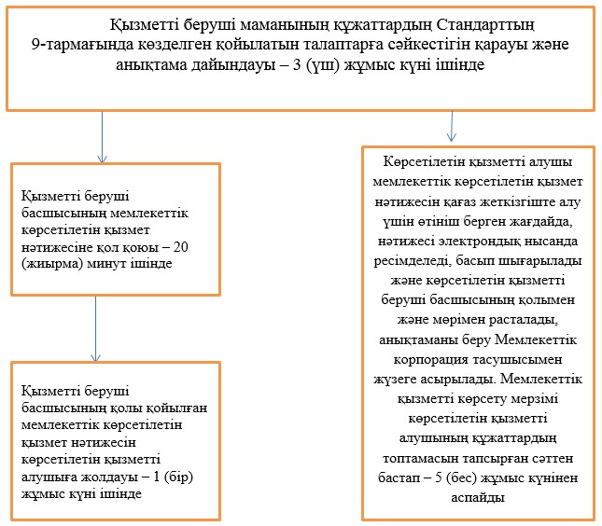

|  |  |
| --- | --- |
|  | Кәмелетке толмаған балаларға меншік құқығында тиесілі мүлікпен жасалатын мәмілелерді ресімдеу үшін қорғаншылық немесе қамқоршылық бойынша функцияларды жүзеге асыратын органдардың анықтамаларын беру" мемлекеттік көрсетілетін қызмет регламентіне 2-қосымша |

**Мемлекеттік корпорацияға жүгінген кезде мемлекеттік қызмет**  
**алудың блок–сызбасы**

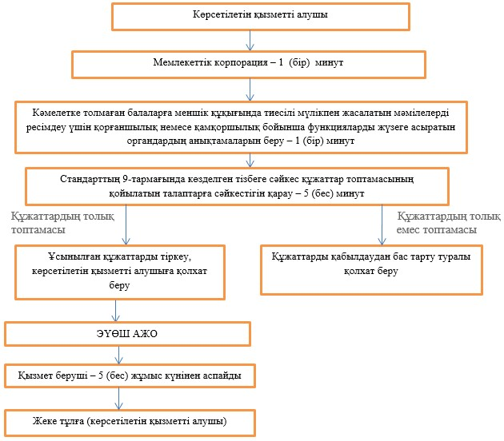

|  |  |
| --- | --- |
|  | Кәмелетке толмаған балаларға меншік құқығында тиесілі мүлікпен жасалатын мәмілелерді ресімдеу үшін қорғаншылық немесе қамқоршылық бойынша функцияларды жүзеге асыратын органдардың анықтамаларын беру" мемлекеттік көрсетілетін қызмет регламентіне 3-қосымша |

**Мемлекеттік корпорация арқылы мемлекеттік қызмет көрсету**  
**кезінде функционалдық өзара іс-қимылның № 1 диаграммасы**

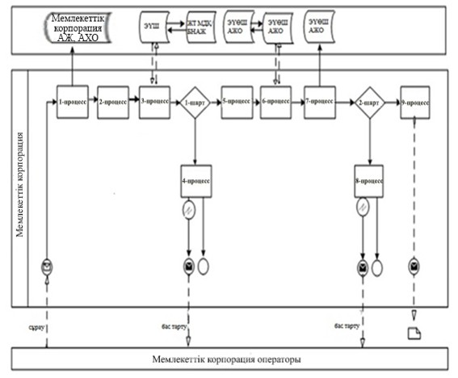

|  |  |
| --- | --- |
|  | Кәмелетке толмаған балаларға меншік құқығында тиесілі мүлікпен жасалатын мәмілелерді ресімдеу үшін қорғаншылық немесе қамқоршылық бойынша функцияларды жүзеге асыратын органдардың анықтамаларын беру" мемлекеттік көрсетілетін қызмет регламентіне 4-қосымша |

**ЭҮП арқылы мемлекеттік қызмет көрсету кезінде функционалдық**  
**өзара іс-қимылының № 2 диаграммасы**

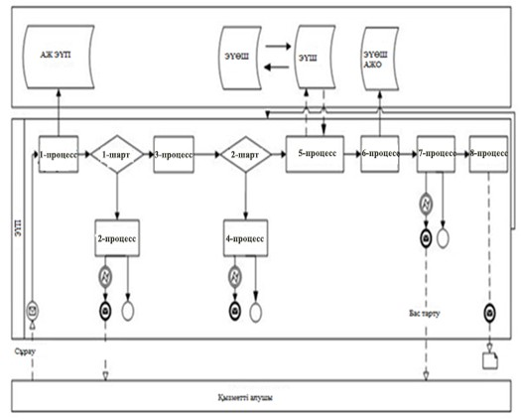

**Көрсетілетін қызметті беруші арқылы мемлекеттік қызмет көрсету**  
**кезінде функционалдық өзара іс-қимылының № 3 диаграммасы**

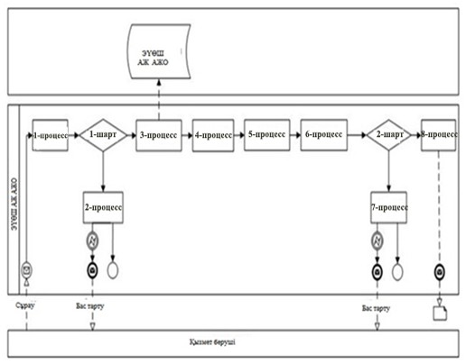

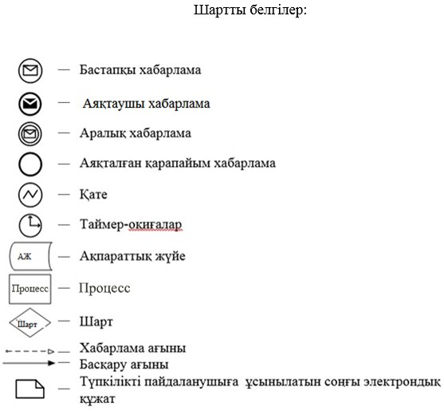

© 2012. Қазақстан Республикасы Әділет министрлігінің «Қазақстан Республикасының Заңнама және құқықтық ақпарат институты» ШЖҚ РМК